LAMPIRAN : PERATURAN MENTERI DALAM NEGERI
NOMOR : 1 Tahun 2006
TANGGAL : 12 Januari 2006

PEDOMAN PENEGASAN BATAS DAERAH

I. Batas Daerah di Darat

A. Definisi teknis

- Koordinat adalah suatu besaran untuk menyatakan letak atau posisi suatu titik di lapangan secara relatif terhadap sistem referensi yang berlaku secara nasional.

- Sistem proyeksi adalah sistem penggambaran permukaan bumi yang tidak beraturan pada bidang datar secara geodetis.

- Sistem referensi adalah sistem acuan atau pedoman tentang posisi suatu objek pada arah horisontal dan arah vertikal.

- Sistem grid adalah sistem yang terdiri dari dua atau lebih garis yang berpotongan tegak lurus untuk mengetahui dan menentukan koordinat titik-titik di atas peta.

- Skala adalah perbandingan ukuran jarak suatu unsur di atas peta dengan jarak unsur tersebut di muka bumi.

- Universal Transverse Mercator (UTM) adalah sistem grid pada proyeksi Transverse Mercator.

- Brass Tablet adalah suatu tanda pada pilar, biasa berbentuk lingkaran dan terbuat dari bahan kuningan dan memuat tanda silang serta keterangan mengenai titik yang terdapat pada pilar tersebut.

- Plakat adalah suatu tanda pada pilar berbentuk empat persegi panjang yang terbuat dari kuningan dan memuat keterangan mengenai batas antar daerah yang bersangkutan.

B. Prinsip Penegasan Batas Daerah di darat

1. Batas daerah dibagi 2 (dua) macam yaitu:

a. Batas daerah yang ditegaskan dapat dinyatakan dalam bentuk bangunan fisik buatan manusia seperti: pilar, gapura, persil tanah, jalan dan atau batas alam seperti: watershed, sungai.

b. Batas daerah yang tidak dapat ditegaskan dalam suatu bentuk bangunan fisik seperti melalui danau dan tengah sungai dinyatakan dengan pilar acuan batas.

2. Dalam rangka menetapkan dan menegaskan batas daerah perlu dilakukan kegiatan penelitian dokumen batas, pelacakan batas, pemasangan pilar batas, pengukuran dan penentuan posisi pilar batas, dan pembuatan peta batas.

3. Jika dasar hukum untuk penegasan batas daerah belum ada atau belum jelas, maka dapat diterapkan prinsip-prinsip sebagai berikut:

a. Penggunaan bentuk-bentuk batas alam.
Batas alam adalah objek di lapangan yang dapat dinyatakan sebagai batas daerah. Penggunaan bentuk alam sebagai batas daerah akan memudahkan penegasan batas di lapangan karena tidak perlu memasang pilar yang rapat. Bentuk-bentuk batas alam yang dapat digunakan sebagai batas daerah adalah:

1) Sungai

- Garis batas di sungai merupakan garis khayal yang melewati tengah-tengah sungai yang ditandai oleh pilar batas di tepi sungai yang memotong garis batas tersebut (lihat gambar di bawah).
- Pada daerah sungai yang labil, pilar dipasang agak jauh dari sungai sehingga pilar tersebut bukan merupakan pilar batas tetapi titik acuan bagi batas sebenarnya. Dari pilar tersebut harus diukur jarak ke tepi dekat dan tepi jauh sungai serta arahnya.

P2
DAERAH A
DAERAH B
P1

Batas daerah
Keterangan :
Titik Acuan untuk menentukan batas

- Watershed/Garis Pemisah Air

a) Garis batas pada watershed merupakan garis khayal yang dimulai dari suatu puncak gunung dan menyelusuri punggung bukit yang mengarah kepada puncak gunung berikutnya.
b) Ketentuan untuk menetapkan garis batas pada watershed ini adalah:
(1) Garis batas tersebut tidak boleh memotong sungai.
(2) Garis batas merupakan garis pemisah air yang terpendek, karena kemungkinan terdapat lebih dari satu garis pemisah air (lihat gambar di bawah).

DAERAH B
DAERAH A
c
b
a

b
Kontur gunung
Watershed

Garis Batas

3) Danau

a) Jika seluruh danau masuk ke salah satu daerah, dengan demikian tepi danau merupakan batas antara dua daerah.
b) Jika garis batas memotong danau, maka garis batas di tengah danau adalah garis khayal yang menghubungkan antara dua titik yang merupakan perpotongan garis batas dengan tepi danau (lihat gambat di bawah).

P2
P1
DAERAH A
DAERAH B

- Penggunaan bentuk-bentuk batas buatan .
Penegasan batas daerah dapat juga menggunakan unsur-unsur buatan manusia seperti : jalan kereta api, saluran irigasi, pilar dan sebagainya.

1) Jalan.
Untuk batas jalan dan saluran irigasi dapat digunakan as atau tepinya sebagai tanda batas sesuai kesepakatan antara dua daerah yang berbatasan. Pada awal dan akhir batas yang berpotongan dengan jalan dipasang pilar batas sesuai dengan ketentuan bentuk pilar batas.
Pada awal dan akhir batas yang berpotongan dengan jalan di pasang pilar batas sesuai dengan ketentuan bentuk pilar batas. Khusus untuk batas yang merupakan pertigaan jalan, maka perlu ditempatkan titik kontrol batas minimal 3 (tiga) buah untuk menentukan posisi batas di pertigaan jalan tersebut.

a) As Jalan
P2
DAERAH A
DAERAH B
T
P1
P3
DAERAH C

Keterangan : ...................... batas daerah
titik acuan batas
T titik batas

b) Pinggir jalan
DAERAH A
DAERAH B
DAERAH C

Keterangan : --------------------- Batas

2) Jalan Kereta Api.
Menggunakan prinsip sama dengan prinsip penetapan tanda batas pada jalan.

3) Saluran Irigasi.
Bila saluran irigasi di tetapkan sebagai batas daerah, maka penetapan/pemasangan tanda batas tersebut menggunakan cara sebagaimana yang diterapkan pada penetapan batas pada jalan.

- Pada daerah yang berbatasan dengan beberapa daerah lain, maka kegiatan penegasan batas daerah harus dilakukan bersama dengan daerah-daerah yang berbatasan. Sebagai contoh daerah A berbatasan dengan daerah B dan daerah C (lihat pada gambar) :

DAERAH E
DAERAH
D
DAERAH C
DAERAH B
DAERAH A

.

C. Teknis Penegasan Batas Daerah

1. Umum.

a. Kegiatan penegasan batas daerah dilakukan oleh Tim Penetapan dan Penegasan Batas Daerah Tingkat Pusat bersama Tim Penetapan dan Penegasan Batas Daerah Provinsi, Daerah Kabupaten dan Daerah Kota dari masing-masing daerah untuk mendapatkan suatu ketetapan hukum tentang batas daerah. Pada pelaksanaan di lapangan tim teknis dibantu masyarakat setempat yang mengetahui keberadaan batas daerah tersebut.

b. Secara garis besar, penegasan batas daerah terdiri dari 5 (lima) kegiatan yaitu:
- Penelitian dokumen
- Pelacakan batas
- Pengukuran dan penentuan posisi pilar batas
- Pemasangan pilar batas
- Pembuatan peta batas

Setiap kegiatan tersebut perlu didokumentasikan dalam formulir yang diisi oleh pelaksana dan disahkan oleh pejabat yang berwenang.

2. Penelitian dokumen

a. Persiapan.
1) Pembentukan Tim Penegasan Batas Daerah yang ditetapkan dengan Keputusan Kepala Daerah masing-masing. Tim ini antara lain terdiri dari unsur-unsur pemerintah daerah, instansi terkait, tokoh masyarakat dan perguruan tinggi.
2) Masing-masing tim melakukan inventarisasi dasar hukum tertulis maupun sumber hukum lainnya yang berkaitan dengan batas daerah seperti peta, perjanjian dsb.
3) Tim yang terkait melakukan pengkajian bersama terhadap sumber-sumber hukum tersebut. Jika tidak ada sumber hukum yang disepakati, maka tim tersebut bermusyawarah untuk membuat kesepakatan baru dalam menentukan batas daerah.
4) Tim kemudian menunjuk tim teknis dan pendukungnya yang akan melakukan kegiatan lapangan, serta menentukan garis batas sementara di atas peta yang disepakati.
5) Penyiapan formulir-formulir dan peta kerja, serta penentuan koordinat pilar batas di atas peta kerja.

b. Tugas Tim Penegasan Batas Daerah Tingkat Pusat
1) Menginventarisasi dasar hukum tertulis maupun sumber hukum lainnya yang berkaitan dengan batas daerah;
2) Melakukan pengkajian terhadap dasar hukum tertulis maupun sumber hukum lain untuk menentukan garis batas sementara diatas peta;
3) Menyajikan peta kerja batas berikut koordinatnya;
4) Menyajikan serta mendiskusikan konsep peta batas daerah kepada tim penegasan batas daerah provinsi dan kabupaten/kota;
5) Melakukan supervisi teknis/lapangan dalam penegasan batas daerah bersama tim penegasan batas daerah provinsi atau kabupaten/kota;
6) Memfasilitasi peralatan yang berteknologi tinggi;
7) Menyaksikan penanda-tanganan berita acara kesepakatan batas daerah;
8) Menyiapkan rancangan keputusan Menteri Dalam Negeri tentang penegasan batas daerah;

c. Tugas tim penegasan batas daerah provinsi dan kabupaten/kota.
1) Menginventarisasi dasar hukum tertulis maupun sumber hukum lainnya yang berkaitan dengan batas daerah;
2) Melakukan pengkajian terhadap dasar hukum tertulis maupun sumber hukum lain untuk menentukan garis batas sementara diatas peta;
3) Melakukan pelacakan dan memberikan tanda batas sementara yang dituangkan dalam berita acara hasil pelacakan dan tanda batas;
4) Melakukan penegasan batas daerah dengan pemasangan pilar permanen, pengukuran titik koordinat pilar batas dan pemetaan batas daerah dengan menggunakan prinsip geodetik.
5) Melaksanakan survei hidro oseanografi untuk penentuan batas daerah di laut.
6) Menuangkan hasil penegasan batas ke dalam bentuk peta batas daerah baik di darat maupun di laut;
7) Melaporkan hasil pelaksanaannya kepada gubernur bagi tim penegasan batas provinsi dan kepada bupati/walikota bagi tim penegasan batas daerah kabupaten/kota;
8) Menyiapkan rancangan kesepakatan bersama.

d. Sumber hukum penegasan batas daerah di darat adalah:
1) Dokumen-dokumen batas yang mungkin sudah pernah ada seperti Staatsblad, nota dari residen ataupun peraturan perundangan yang telah ada sebelumnya seperti Undang-undang pembentukan daerah, atau kesepakatan-kesepakatan yang pernah ada termasuk peta-peta kesepakatan mengenai batas wilayah.
2) Peta batas daerah yang merupakan lampiran undang-undang pembentukan daerah, peta minit (Minuteplan), peta topografi/rupabumi atau peta-peta lain yang memuat tentang batas daerah yang bersangkutan.
3) Kesepakatan antara dua daerah yang berbatasan yang dituangkan dalam dokumen kesepakatan penentuan batas daerah.

3. Pelacakan Garis Batas :

a. Penentuan garis batas sementara.
Kegiatan ini merupakan penentuan garis batas sementara di atas peta yang sudah disepakati oleh pihak-pihak yang terkait, sebagai dasar hukum bagi batas daerah. Penentuan garis batas sementara dapat berdasarkan pada :

1) Tanda/simbol batas-batas yang tertera di peta, baik batas khayal (administratif) maupun batas nyata (kenampakan detail lain) di peta,
2) Koordinat titik batas yang tercantum dalam dokumen-dokumen batas daerah;
3) Jika tidak ada tanda-tanda batas yang tertera sebelumnya, maka penentuan garis sementara di atas peta ini dilakukan melalui kesepakatan bersama.

b. Pelacakan garis batas di lapangan.
1) Pelacakan di lapangan (reconnissance) adalah kegiatan lapangan untuk menentukan letak batas daerah secara nyata di lokasi sepanjang batas daerah berdasarkan garis batas sementara pada peta atau berdasarkan kesepakatan sebelumnya.
2) Kegiatan ini merupakan tahap untuk mendapatkan kesepakatan letak garis batas di lapangan, dengan atau tanpa sumber hukum tertulis mengenai batas tersebut.
3) Kegiatannya dimulai dari titik awal yang diketahui dan disepakati kemudian menyusuri garis batas sampai dengan titik akhir sesuai dengan peta kerja.
4) Berdasarkan kesepakatan, pada titik-titik tertentu atau pada jarak tertentu di lapangan dapat dipasang tanda atau patok kayu sementara sebagai tanda posisi untuk memudahkan pemasangan pilar-pilar batas pembantu.
5) Hasil kegiatan pelacakan ini dituangkan dalam bentuk Berita Acara Pelacakan Batas Daerah untuk dijadikan dasar bagi kegiatan selanjutnya (lihat Formulir 01 dan Formulir 02)

4. Pemasangan pilar batas

a. Pilar Batas.
1) Pilar Batas adalah bangunan fisik di lapangan yang menandai batas daerah. Beberapa jenis pilar batas yaitu Pilar Batas Utama (PBU), Pilar Batas Antara (PBA) dan Pilar Kontrol Batas (PKB). PKB dapat berupa pilar tipe A, B, C atau D tergantung daerah yang akan ditetapkan batasnya.
2) Berdasarkan peruntukan, pilar batas dapat dibedakan dalam berbagai macam:
a) Pilar tipe A merupakan pilar batas untuk daerah provinsi;
b) Pilar tipe B merupakan pilar batas untuk daerah kabupaten atau kota;
c) Pilar tipe C merupakan pilar batas untuk daerah kecamatan;
d) Pilar tipe D merupakan pilar batas untuk perapatan (PBA).

b. Pembuatan dan Pemasangan Pilar Batas.
1) Pilar batas utama (PBU) dipasang pada titik awal dan akhir dari garis batas serta titik-titik pertemuan beberapa daerah (desa, kecamatan, kabupaten/kota) sesuai dengan ketentuan tipe pilar batas. Kerapatan PBU sesuai dengan kriteria berikut ini :

a) Untuk batas daerah provinsi yang mempunyai potensi tinggi, kerapatan pilar tidak melebihi 3-5 km, sedangkan untuk batas provinsi yang kurang potensi tidak melebihi 5 - 10 km.

b) Untuk batas daerah kabupaten/kota yang mempunyai potensi tinggi kerapatan pilar tidak melebihi 1 - 3 km, sedangkan yang kurang potensi kerapatan pilar tidak melebihi 3 - 5 km.

c) Untuk batas daerah desa dan kecamatan yang mempunyai potensi tinggi kerapatan pilar tidak melebihi 0.5 – 1 km, sedangkan yang kurang potensi tidak melebihi 1 - 3 km.

- Bentuk Pilar Batas.
- Sebagai tanda pemisah batas desa dipasang pilar batas tipe "D" dengan ukuran di atas tanah 20 cm x 20 cm dengan tinggi 25 cm dengan kedalaman 75 cm di bawah tanah. (gambar 1).
- Sebagai tanda pemisah batas kecamatan dipasang pilar batas tipe "C" dengan ukuran 30 cm X 30 cm dan tinggi 50 cm, dengan kedalaman 75 cm dibawah tanah. (gambar 2).
- Sebagai tanda pemisah batas kabupaten/kota dipasang pilar batas tipe "B" dengan ukuran 40 cm x 40 cm x 75 cm di atas tanah dan kedalaman 100 cm di bawah tanah. (gambar 3).
- Sebagai tanda pemisah batas Provinsi dipasang pilar batas tipe "A" dengan ukuran 50 cm x 50 cm x 100 cm di atas tanah dan kedalaman 150 cm di bawah tanah. (gambar 4).
- Perapatan dapat dilakukan diantara PBU dengan memasang Pilar Batas Antara (PBA) sesuai dengan kebutuhan dan kondisi lapangan. pilar antara pada batas provinsi, kabupaten, kecamatan maupun desa tersebut dipasang dengan ukuran 20 cm x 20 cm x 20 cm diatas tanah dengan kedalaman 50 cm di bawah tanah. (gambar 5).
- Hasil pemasangan pilar batas dituangkan dalam bentuk Berita Acara Pemasangan Pilar Batas Daerah (lihat Form 03).
- Brass tablet dan plakat merupakan kelengkapan pilar. (gambar 6).

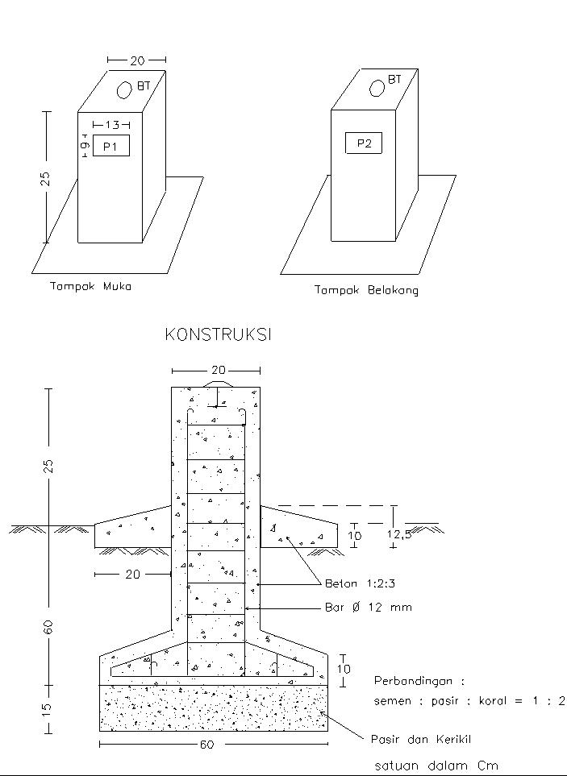
Gambar 1

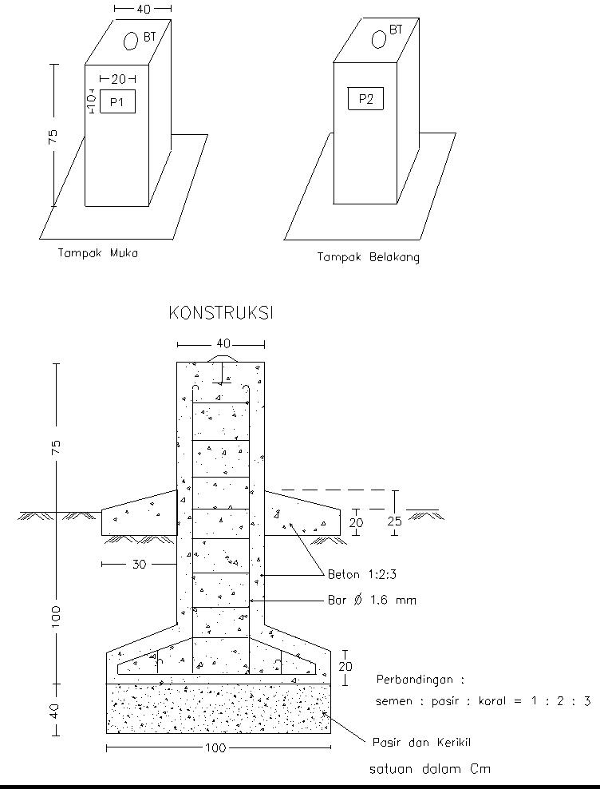
Gambar 2

Gambar 3

Gambar 3

Gambar 4

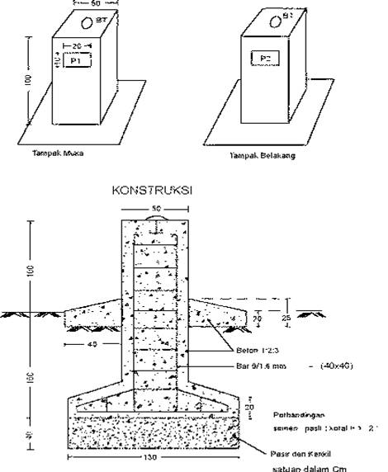
Gambar 4

TAMPAK MUKA

TAMPAK BELAKANG
12,5
Beton 1 : 2 : 3
Bar Φ 0,5 mm
50
Perbandingan
Semen : Pasir : Koral
1 : 2 : 3

Pasir dan Kerikil
Satuan dalam Cm
Gambar 5

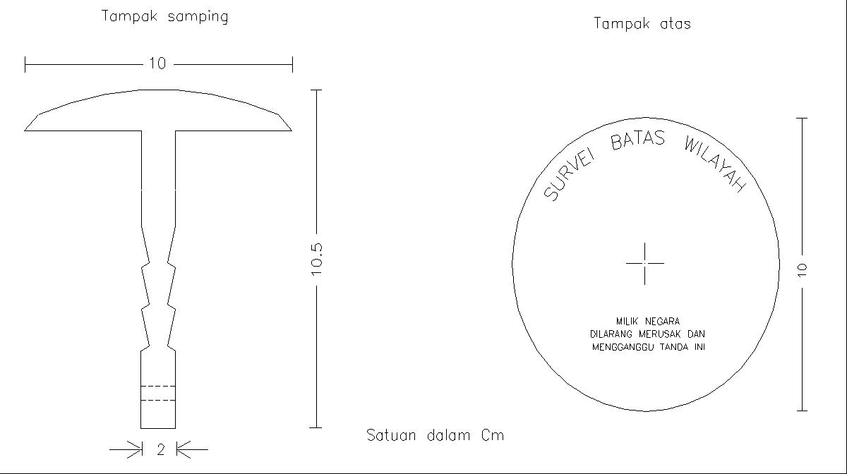
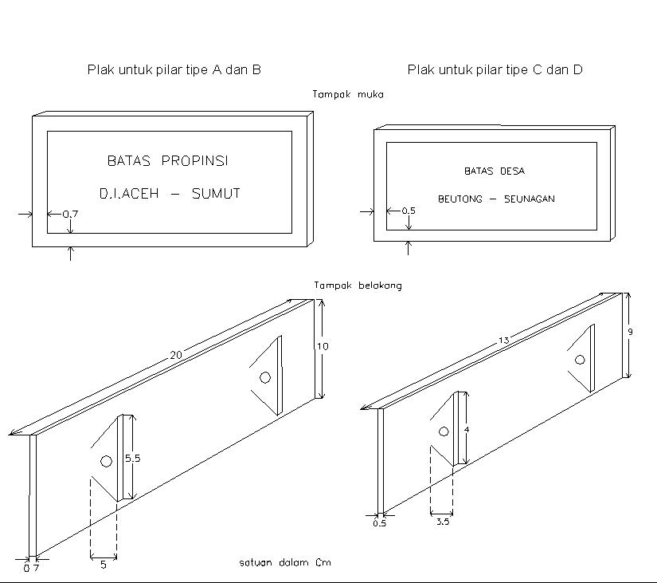
Gambar 6
Brass Tablet
Plakat

5. Pengukuran dan Penentuan Posisi Pilar Batas.

a. Umum.

1) Pengukuran Garis Batas.
Pengukuran garis batas dilakukan untuk menentukan arah, jarak dan posisi garis batas dua daerah yang berbatasan.
Data yang berupa deskripsi titik batas dan garis batas tersebut didokumentasikan bersama buku ukur dan berita acara kesepakatan batas daerah yang ditandatangani oleh kedua pihak yang berbatasan.

2) Penentuan Posisi Pilar Batas.
Ada dua cara untuk untuk mendapatkan koordinat titik- titik bagi pemasangan pilar batas yaitu:

a) Penentuan posisi secara terestris, yaitu pengukuran sudut dan jarak di atas permukaan bumi sehingga diperoleh hubungan posisi suatu tempat terhadap tempat lainnya. Pengukuran terestris pada umumnya terdiri dari pengukuran kerangka utama dan kerangka detail menggunakan alat-alat ukur sudut, alat ukur jarak dan alat ukur beda tinggi.
b) Penentuan posisi melalui satelit, yaitu sistem penentuan posisi suatu titik di permukaan bumi berdasarkan pengukuran sinyal gelombang elektromagnetik yang dipancarkan oleh satelit Global Positioning System (GPS).

3) Pengukuran Situasi.
Dalam pengukuran garis batas daerah perlu dilakukan pengukuran situasi selebar 100 meter ke kiri dan 100 m ke kanan garis batas di sepanjang garis batas wilayah. Disamping itu perlu juga dilakukan pengukuran tachimetri sepanjang garis batas wilayah. Hal ini diperlukan untuk mendapatkan bentuk garis batas wilayah.

4) Perhitungan Hasil Ukuran.
Data hasil pengukuran posisi cara terestris dihitung menggunakan metoda hitung perataan sederhana seperti metode Bowditch untuk pengukuran Poligon yaitu koreksi sudut dibagikan merata dan koreksi jarak diberikan berdasarkan perbandingannya terhadap jarak keseluruhan. Perhitungan posisi vertikal pada pengukuran situasi dilakukan berdasarkan hitungan rumus Tachimetri.

b. Ketentuan Pengukuran dan penentuan Posisi Pilar Batas

1) Pengukuran Posisi Pilar Batas Utama.
a) Koordinat Pilar Batas Utama ditentukan berdasarkan pengukuran posisi metoda satelit GPS. Peralatan yang digunakan adalah receiver GPS tipe geodetik beserta kelengkapannya.
b) Untuk menghasilkan penentuan posisi dengan ketelitian tinggi, pengukuran posisi titik utama untuk batas wilayah provinsi, kabupaten dan kota sebaiknya menggunakan peralatan GPS tipe Geodetik.
c) Metode pengukurannya adalah dengan metode statik diferensial yaitu salah satu receiver GPS ditempatkan di titik yang sudah diketahui koordinatnya, sedangkan receiver yang lain ditempatkan di titik yang akan ditentukan koordinatnya. Pengukuran dapat dilakukan secara loop memancar (sentral), secara jaring trilaterasi atau secara poligon tergantung situasi dan kondisi daerah.

2) Sebelum pengukuran dimulai, harus diketahui paling sedikit sebuah titik pasti yang telah diketahui koordinatnya sebagai titik referensi di sekitar daerah perbatasan. Sistem Referensi Nasional yang digunakan adalah Datum Geodesi Nasional 1995 atau DGN-95 dengan ketentuan sebagai berikut:

a) Ellipsoid acuan mempunyai parameter sebagai berikut:
(1) Setengah sumbu panjang (a) = 6 378 137.000 m
(2) Penggepengan (1/f) = 298.257 223 563
b) Realisasi kerangka dasar DGN-95 di lapangan diwakili oleh Jaring Kontrol Geodesi Nasional (JKGN) Orde Nol dan kerangka perapatannya.
c). Titik koordinat Orde Nol, Orde Satu yang tersebar di seluruh Indonesia merupakan titik ikat yang berlaku secara nasional. Agar pilar-pilar batas daerah mempunyai koordinat sistem nasional, maka harus dikaitkan ke titik Orde Nol atau Orde Satu yang merupakan jaring kontrol nasional.

3) Penentuan Posisi untuk titik tambahan lainnya seperti Pilar Batas Antara (PBA) dapat dilakukan dengan metoda teristris seperti pengikatan silang ke muka, pengikatan silang ke belakang, trilaterasi, triangulasi atau poligon sesuai dengan spesifikasi teknis yang ditentukan oleh Tim Penegasan Batas Daerah.

4) Pengukuran situasi untuk menggambarkan situasi batas daerah dilakukan melalui metoda tachimetri sesuai dengan peralatan yang ada. Pengukuran situasi dilakukan sepanjang garis batas daerah selebar 100 m ke kiri dan 100 m ke kanan garis batas tersebut. Hal ini diperlukan untuk penggambaran bentuk garis batas daerah dalam rangka pemetaan batas daerah.

6. Pembuatan Peta Batas

a. U m u m
Peta harus dapat menyajikan informasi dengan benar sesuai dengan kebutuhannya. Untuk itu setiap peta harus memenuhi spesifikasi yang sesuai dengan tema informasi yang disajikannya. Aspek-aspek spesifikasi peta antara lain adalah:

1) Aspek Kartografi:
a) Jenis peta (penyajian): peta foto dan peta garis
b) Sistem simbolisasi/legenda dan warna
c) Isi peta dan tema
d) Ukuran peta (muka peta)
e) Bentuk penyajian/penyimpanan data/informasi: lembar peta atau digital

2) Aspek Geometrik:
a) Skala/resolusi
b) Sistem proyeksi
c) Ketelitian planimetris(x,y) dan tinggi (h)

b. Spesifikasi Peta Batas Daerah dari aspek kartografis digambarkan pada Bagian III Lampiran ini.

c. Spesifikasi peta Batas Daerah dari aspek geometrik adalah:

1) Skala Peta:
a) Batas Provinsi : 1 : 500.000
b) Batas Kabupaten : 1 : 100.000
c) Peta Batas Kota : 1 : 50.000

2) Sistem Proyeksi Peta
a) Sistem Grid : Universal Transverse Mercator
b) Lebar Zone : 6 derajat
c) Angka Perbesaran : 0.9996 pada Meridian
tengah
d) Jarak Meridian Tepi : 180.000 m di sebelah
Timur dan sebelah Barat
Meridian Tengah
e) Ellipsoid Referensi : Spheroid WGS-84
- Sistem Referensi Koordinat
(1) Primer : Grid Geografi
(2) Sekunder : Grid Metrik

3) Ketelitian Planimetris : 0.5 mm jika diukur di
atas peta
Interval kontur
(1) Batas Provinsi : 250 meter
(2) Batas Kabupaten : 50 meter
(3) Batas Kota : 25 meter

d. Metode Pemetaan Batas Daerah.

1) Pada dasarnya Peta Batas Daerah diturunkan berdasarkan peta Garis Batas. Peta Garis Batas merupakan peta situasi sepanjang garis batas daerah yang memuat gambar koridor selebar 100 m ke kiri dan 100 m ke kanan dari garis batas daerah. Peta ini digambarkan dengan skala 1 : 1.000 sehingga lebar peta ini adalah 10 cm ke kiri dan 10 m ke kanan dari garis batas daerah. Penggambaran garis kontur disesuaikan dengan skala tersebut atau setiap selang 0,5 m. Di dalam penggambaran detail harus juga diperhatikan unsur-unsur lain yang dapat menambah informasi terhadap keberadaan garis batas daerah di atas peta, antara lain sarana transportasi seperti jalan (termasuk juga persimpangan), sarana prasarana penunjang (kantor, sekolah, bangunan) dan detail lain yang menonjol (mercusuar, monumen dan sebagainya).

2) Beberapa metode pemetaan batas daerah antara lain:

a) Penurunan/kompilasi dari peta-peta yang sudah ada.
(1) Peta batas daerah dapat diperoleh dari peta-peta yang ada seperti peta-peta dasar, peta BPN, peta PBB dan lain-lain.
(2) Prosesnya dilakukan secara kartografis manual dan jika perlu diadakan penyesuaian skala menggunakan Pantograph.
(3) Detail yang digambarkan adalah unsur-unsur yang berkaitan dengan batas daerah seperti pilar-pilar batas, jaringan jalan, garis pantai, perairan, dan detail yang menonjol lainnya.
(4) Pada metode digital, peta sumber tersebut di- scan dan dipilih serta didijit melalui layar komputer untuk digambarkan kembali menggunakan plotter.

b) Metode Pemetaan Terestris.
Metode ini merupakan rangkaian pengukuran menggunakan alat ukur sudut, jarak dan beda tinggi, yaitu:

(1) Prisma dan Pita Ukur.
Prinsip pengukuran pada metode ini adalah me-manfaatkan citra garis tegak lurus rambu ukur/target pada prisma dan pengukuran jarak dengan pita ukur.
Tahapannya adalah:
- Pembuatan kerangka titik bantu (x,y);
- Pengukuran detail menggunakan prisma dan pita ukur;
- Penggambaran.

(2) Tachimetri.
Prinsip pengukuran pada metode ini adalah mengukur sudut horisontal (azimuth magnetik), sudut miring (zenith) dan jarak optis melalui pembacaan skala rambu ukur menggunakan Theodolit.
Tahapannya adalah:
- Pengukuran kerangka titik kontrol (x, y, h)
- Pengukuran poligon dan situasi/detail
- Proses hitungan
- Penggambaran

(3) Total Station.
Alat yang digunakan adalah alat total station yang dilengkapi dengan fasilitas pengukuran, perhitungan dan penggambaran secara otomatis/elektronis sehingga dapat dilakukan secara cepat dan mudah.
Tahapan pengukuran dan penggambarannya sama dengan metode Tachimetri.

c) Metoda Pemetaan Fotogrametris.
(1) Metoda ini merupakan rangkaian pengukuran titik kontrol tanah, pemotretan udara, Triangulasi Udara, Restitusi Foto dan Proses Kartografi.
(2) Hasil yang diperoleh tidak hanya peta garis, tapi dapat juga berupa mosaik foto atau Peta Foto.
(3) Pemetaan Fotogrametris dapat juga secara digital yaitu menggunakan sistem Softcopy Foto-grametri.

7. Laporan dan Pengesahan Batas Daerah.

- Tim Penegasan Batas Daerah bertugas melaporkan seluruh hasil kegiatan penegasan batas daerah kepada Kepala Daerah yang bersangkutan. Laporan ini dilengkapi dengan seluruh kelengkapan kegiatan seperti buku ukur, formulir, peta-peta dan berita acara kegiatan lapangan yang telah ditandatangani oleh kedua belah pihak.

b. Tim Penegasan Batas Daerah menyiapkan rancangan kesepakatan bersama kepala daerah yang berbatasan tentang penetapan batas daerah.

c. Daerah yang telah melakukan penegasan batas daerah membuat berita acara kesepakatan bersama antar daerah yang berbatasan dan disaksikan oleh Tim Penegasan Batas Daerah Tingkat Pusat. Berita Acara Kesepakatan tersebut dilampiri dengan peta-peta batas daerah yang bersangkutan.

d. Berita Acara Kesepakatan untuk batas provinsi disampaikan oleh Gubernur kepada Menteri Dalam Negeri sedangkan untuk batas kabupaten/ kota diserahkan oleh Bupati/Walikota kepada Menteri Dalam Negeri dengan tembusan kepada Gubernur.

e. Pengesahan Batas Daerah ditetapkan oleh Menteri Dalam Negeri.
II. BATAS DAERAH DI LAUT

Definisi Teknis

  - Titik Awal adalah titik koordinat yang terletak pada garis pantai untuk menentukan garis dasar (lihat gambar 1)

Garis Pantai pada
Peta Laut
Garis Pantai pada
UU no 32/2004
Garis Pantai pada
Peta Topografi
Garis Air Tinggi
Garis Air Rata-rata
Biasa digunakan sebagai Datum Vertikal Peta Topografi
Garis Air Rendah
Acuan Penarikan Garis Dasar
Titik Awal pada UU No 32/2004

Gambar 1 : Titik Awal dan Garis Pantai sebagai acuan penarikan garis dasar

- Garis Dasar adalah garis yang menghubungkan antara dua titik awal dan terdiri dari garis dasar lurus dan garis dasar normal.

- Garis dasar lurus adalah garis lurus yang menghubungkan dua titik awal berdekatan dan berjarak tidak lebih dari 12 mil. (Lihat gambar 2)

- Garis dasar normal adalah garis antara dua titik awal yang berhimpit dengan garis pantai.

- Mil laut adalah jarak satuan panjang yang sama dengan 1.852 meter.

- Pulau adalah daratan yang terbentuk secara alamiah dan senantiasa berada di atas permukaan laut pada saat air pasang.

- Titik batas sekutu adalah tanda batas yang terletak di darat pada koordinat batas antar daerah provinsi, kabupaten dan kota yang digunakan sebagai titik acuan untuk penegasan batas di laut.

B. Penetapan Batas Daerah di Laut (Secara Kartometrik)

- Menyiapkan Peta-peta Laut, Peta Lingkungan Laut Nasional (Peta LLN) dan Peta Lingkungan Pantai Indonesia (Peta LPI).
- Untuk Batas Provinsi menggunakan peta laut dan peta Lingkungan Laut Nasional, untuk batas daerah kabupaten dan daerah kota gunakan peta laut dan peta Lingkungan Pantai Indonesia.
- Menelusuri secara cermat cakupan daerah yang akan ditentukan batasnya. Perhatikan garis pantai yang ada, pelajari kemungkinan penerapan garis dasar lurus dan garis dasar normal dengan memperhatikan panjang maksimum yakni 12 mil laut.
- Memberi tanda rencana titik awal yang akan digunakan.
- Melihat peta laut dengan skala terbesar yang terdapat pada daerah tersebut. Baca dan catat titik awal dengan melihat angka lintang dan bujur yang terdapat pada sisi kiri dan atas atau sisi kanan dan bawah dari peta yang digunakan.
- Mengeplot dalam peta titik-titik awal yang diperoleh dan menghubungkan titik-titik dimaksud untuk mendapatkan garis dasar lurus yang tidak lebih dari 12 mil laut.
- Menarik garis sejajar dengan garis dasar yang berjarak 12 mil laut atau sepertiganya.
- Batas daerah di wilayah laut sudah tergambar beserta daftar koordinat.
- Membuat peta batas daerah di laut lengkap dengan daftar koordinatnya yang akan ditandatangani oleh Menteri Dalam Negeri

C. Penegasan Batas Daerah di Laut (melalui pengukuran di lapangan)

1. Penelitian dokumen batas
Kegiatan penelitian dokumen yang dimaksud pada tahapan ini adalah mengumpulkan semua dokumen yang terkait dengan penentuan batas daerah di laut seperti : peta administrasi daerah yang telah ada; peta batas daerah di laut yang pernah ada; dokumen sejarah dll.

2. Pelacakan batas
Pelacakan batas dimaksud pada tahapan ini adalah kegiatan secara fisik di lapangan untuk menyiapkan rencana titik acuan yang akan digunakan sebagai titik referensi. Sebagai hasil kegiatan pelacakan ini dapat ditandai dengan dipasangnya titik referensi atau pilar sementara yang belum ditentukan titik koordinatnya.

3. Pemasangan pilar di titik acuan
Kegiatan pelacakan batas dapat dilakukan secara simultan dengan tidak memasang pilar sementara tetapi pilar yang permanen. Untuk menjaga tetap posisi pilar ini, juga dibangun 3 (tiga) pilar bantu. Setelah pilar dibangun, maka selanjutnya dilakukan pengukuran posisi dengan alat penentu posisi satelit (GPS) yang kelompok titiknya diikatkan pada jaringan Titik Geodesi Nasional.

4. Penentuan titik awal dan garis dasar
Tahap ini merupakan inti dari kegiatan pengukuran lapangan dimana di dalamnya terdapat kegiatan untuk mendapatkan garis pantai melalui survei batimetri dan pengukuran pasang surut.
Apabila sudah diperoleh garis pantai pada lokasi yang diperkirakan akan dapat ditentukan titik awal, maka selanjutnya menentukan titik awal yang tepat. Contoh penentuan titik awal dapat dilihat pada gambar 2.
Dari beberapa titik awal yang telah diperoleh ditentukanlah garis dasar yang akan digunakan sebagai awal perhitungan 12 mil laut. Garis dasar tersebut dapat berupa garis dasar lurus yang berjarak tidak boleh lebih dari 12 mil laut atau garis dasar normal yang berhimpit dengan garis kontur nol yang biasanya berbentuk kurva. Contoh penentuan titik awal dan penarikan garis dasar dapat dilihat pada gambar 2.
Garis Dasar Lurus
Garis Dasar Normal
Titik Awal

Gambar 2. Contoh penentuan titik awal dan garis dasar
(garis dasar lurus dan garis dasar normal)
5. Pengukuran batas
Dalam pengukuran batas terdapat tiga kondisi yang berbeda yakni pantai yang bebas, pantai yang saling berhadapan dan pantai saling berdampingan.
Untuk pantai yang bebas pengukuran batas sejauh 12 mil laut dari garis dasar (baik garis dasar lurus dan atau garis dasar normal).
Atau dengan kata lain membuat garis sejajar dengan garis dasar yang berjarak 12 mil laut atau sesuai dengan kondisi yang ada. Pengukuran batas kondisi ini dapat dilihat pada gambar 3.
12 mil
Garis Pantai pada Peta Laut
Garis Dasar
Titik Awal
Titik Acuan
Titik Batas
Zone Pasang Surut

Gambar 3. Contoh penarikan garis batas bagi daerah yang
berbatasan dengan laut lepas atau perairan kepulauan.

Untuk pantai yang saling berhadapan dilakukan dengan menggunakan prinsip garis tengah (median line). Pengukuran batas kondisi ini dapat dilihat pada gambar 4.

DAERAH A
DAERAH B

Gambar 4. Contoh penarikan garis batas dengan metode garis tengah
(median line) pada dua daerah yang berhadapan

Untuk pantai yang saling berdampingan dilakukan dengan menggunakan prinsip sama jarak. Pengukuran batas kondisi ini dapat dilihat pada gambar 5.

DAERAH A
DAERAH B

Gambar 5. Contoh penarikan garis tengah dengan metode Ekuidistan
pada dua daerah yang berdampingan

Untuk mengukur batas kewenangan pengelolaan wilayah laut pulau kecil yang berjarak lebih dari 2 kali 12 mil yang berada dalam satu daerah provinsi, diukur secara melingkar dengan jarak 12 mil untuk laut provinsi dan sepertiganya merupakan laut kabupaten dan kota. Pengukuran batas kondisi ini dapat dilihat pada gambar 6.
Pulau Kecil
12 mil
4 mil
> 24 mil
12 mil
4 mil

Gambar 6. Contoh penarikan garis batas pada pulau kecil
yang berjarak lebih dari 2 kali 12 mil namun berada dalam satu provinsi.

Untuk mengukur batas kewenangan pengelolaan wilayah laut pulau kecil yang berjarak kurang dari 2 kali 12 mil yang berada dalam satu daerah provinsi, diukur secara melingkar dengan jarak 12 mil untuk laut provinsi dan sepertiganya merupakan laut kabupaten dan kota. Pengukuran batas kondisi ini dapat dilihat pada gambar 7.
< 24 mil
Pulau Kecil
12 mil
4 mil
12 mil
4 mil

Gambar 7. Contoh penarikan garis batas pada pulau kecil
yang berjarak kurang dari 2 kali 12 mil namun berada dalam satu provinsi.

Untuk mengukur batas kewenangan pengelolaan wilayah laut pulau-pulau kecil yang berada dalam satu daerah provinsi, diukur secara melingkar dengan jarak 12 mil untuk laut provinsi dan sepertiganya merupakan laut kabupaten dan kota. Pengukuran batas kondisi ini dapat dilihat pada gambar 8.
Pulau Kecil
4 mil
12 mil
> 24 mil
> 24 mil
12 mil
4 mil
< 8 mil
< 24 mil
Gambar 8. Contoh penarikan garis batas pada
pulau-pulau kecil yang berada dalam satu provinsi.

Untuk mengukur batas kewenangan pengelolaan wilayah laut pulau kecil yang berada dalam daerah provinsi yang berbeda dan berjarak kurang dari 2 kali 12 mil, diukur menggunakan prinsip garis tengah (median line). Pengukuran batas kondisi ini dapat dilihat pada gambar 9.

< 24 mil
Prov.A
12 mil
4 mil
12 mil
4 mil
Prov. B
Gambar 9. Contoh penarikan garis batas pada pulau kecil
yang berjarak kurang dari 2 kali 12 mil dan berada pada provinsi yang berbeda

= laut provinsi
= laut kabupaten dan kota
= daratan

6. Pembuatan peta batas

Dalam melakukan pembuatan peta batas daerah di wilayah laut harus mengikuti spesifikasi teknis yang dijabarkan sebagai berikut :

- Ellipsoida dan Proyeksi. Dalam pembuatan Peta Batas Daerah di wilayah laut dibuat dengan spesifikasi sebagai berikut :
Ellipsoida : WGS-84
Proyeksi : UTM
Skala :

a) Peta Batas Daerah hasil penetapan secara Kartometris
- 1:500.000 untuk batas daerah provinsi
- 1:100.000 untuk batas daerah kabupaten
- 1:50.000 untuk batas daerah kota
- Peta Batas Daerah hasil penegasan dengan pengukuran
- 1:500.000 untuk batas daerah provinsi
- 1:100.000 untuk batas daerah kabupaten
- 1:50.000 untuk batas daerah kota

b. Ukuran dan Format Peta :
- Ukuran peta ditentukan dengan ukuran standar peta (A0)
- Setiap lembar peta memuat satu wilayah provinsi dengan mencakup provinsi tetangganya
- Pada peta ditulis daftar koordinat geografis dan UTM

- Macam Simbol dan Tata Letak Informasi Tepi:
- Simbol batas daerah di laut disesuaikan dengan simbol yang baku digunakan
- Tata letak mengikuti ketentuan pembuatan peta yang berlaku.

d. Penyajian Informasi Peta: Pada peta batas daerah di wilayah laut dicantumkan juga :
- Nama personil pelaksana
- Nama Tim Penegasan Batas Daerah
- Kolom pengesahan

e. Proses Pembuatan Peta: Proses pembuatan peta dilaksanakan melalui beberapa tahapan sebagai berikut :
- Proses kartografi
- Perencanaan
- Persiapan
- Pengumpulan data
- Rencana kompilasi
- Kompilasi
- Penggambaran
- Pemisahan warna
- lembar hitam
- lembar kuning
- lembar biru
- lembar magenta

- Proses lithografi
- Pembuatan plat cetak
- Plat untuk warna hitam
- Plat untuk warna kuning
- Plat untuk warna biru
- Plat untuk warna magenta
- Cetak coba
- Koreksi dan perbaikan cetak coba
- Pencetakan

D. Spesifikasi Teknis Pengukuran dan Penentuan/Pemasangan Pilar Titik Acuan Batas

  - Ellipsoida dan Proyeksi. Dalam pembuatan pilar titik acuan batas di lapangan dibuat dengan spesifikasi sebagai berikut :

a. Ellipsoida : WGS-84

b. Proyeksi : UTM

  - Koordinat Posisi : Posisi koordinat diberikan dalam koordinat geografi (lintang, bujur)

  - Metode Pengukuran dan Penentuan/Pemasangan Pilar titik acuan batas: Pengukuran dan pelaksanaan penentuan/pemasangan pilar titik acuan batas dilakukan dengan metode sebagai berikut :
a. Pendirian Pilar Titik Acuan Batas dan atau Titik Referensi
        - Penentuan Lokasi Pilar titik acuan batas/Titik Referensi : Kriteria teknis penentuan lokasi pilar titik acuan batas/titik referensi adalah ;
- Pada kondisi tanah yang stabil
- Di daerah terbuka dan terhindar dari abrasi
- Mudah ditemukan dan mudah dijangkau
- Pada “titik sekutu” (titik batas antar provinsi atau antar kabupaten dan kota), titik acuan juga merupakan pilar titik acuan batas. Bila titik sekutu berada di tengah sungai atau pada badan air, maka dibangun pilar titik acuan batas di masing-masing tepi sungai serta jaraknya terukur secara akurat.

- Bentuk dan Dimensi Pilar Titik Acuan :
- Pilar memiliki bentuk dan dimensi yang standar
- Setiap pilar dilengkapi dengan “Brass Tablet”

DILARANG MERUSAK DAN
MENGGANGGU TANDA INI
TA-P.12.001
DEPARTEMEN DALAM NEGERI
REPUBLIK INDONESIA
SURVEI PENEGASAN BATAS DAERAH

- Bentuk dan dimensi pilar dapat dilihat pada gambar berikut.

200 Cm
100 Cm
200 Cm

TAMPAK DEPAN
TAMPAK BELAKANG
KETR PILAR
100
50
10
20
TANDA PILAR
TANDA SISI
PILAR
LANTAI BETON

- Titik Bantu :
- Setiap pilar titik acuan batas diikatkan pada tiga titik bantu
- Titik bantu diukur jarak dan arahnya
- Bentuk dan dimensi titik bantu dapat dilihat pada gambar berikut :

TAMPAK MUKA
KONSTRUKSI
20
130
50
SEKALA 1 : 20
DIMENSI CM
PASIR & KERIKIL
PERBANDINGAN SEMEN : PASIR : BATU : 1 : 2 : 3
20
80
1.6 mm
BAUT KUNINGAN

b. Penentuan Posisi dengan GPS
- Metode Pengamatan :
- Penentuan posisi relatif untuk menentukan baseline antara titik-titik
- Dilakukan pengamatan secara bersamaan
- Diikatkan dengan DGN95

- Persyaratan dan Durasi Pengamatan
- GDOP < 8
- Interval epoch 15 detik
- Minimal 6 satelit
- Durasi pengamatan minimal 180 menit

- Antena Penerima GPS : Beberapa hal yang perlu diperhatikan adalah :
- menggunakan tiga antena secara bersamaan selama pengamatan
- tinggi antena diukur sebelum dan sesudah selesai pengamatan
- antena dipasang pada daerah terbuka dengan elevasi minimal 15º

- Pengolahan Data

        - Pengolahan Data Akhir : Pengolahan data dilaksanakan menggunakan perangkat lunak yang sesuai dengan penerima yang digunakan
        - Transformasi Koordinat : Transformasi koordinat untuk setiap pilar titik acuan batas memberikan hasil :
- Koordinat geografis (lintang, bujur dan tinggi terhadap speroid WGS-84)
- Koordinat UTM (meter, WGS-84)

E. Spesifikasi Teknis Peta Batas Daerah

  - Ellipsoida dan Proyeksi. Dalam pembuatan Peta Batas Daerah di wilayah laut dibuat dengan spesifikasi sebagai berikut :

a. Ellipsoida : WGS-84

b. Proyeksi : UTM

c. Skala :

1) Peta Batas Daerah hasil penetapan secara Kartometris
- 1:500.000 untuk batas daerah provinsi
- 1:100.000 untuk batas daerah kabupaten
- 1:50.000 untuk batas daerah kota

2) Peta Batas Daerah hasil penegasan dengan pengukuran
- 1:500.000 untuk batas daerah provinsi
- 1:100.000 untuk batas daerah kabupaten
- 1:50.000 untuk batas daerah kota

2. Ukuran dan Format Peta :
a. Ukuran peta ditentukan dengan ukuran standar peta (A0)
- Setiap lembar peta memuat satu wilayah provinsi dengan mencakup provinsi tetangganya
- Pada peta ditulis daftar koordinat geografis dan UTM
- Format peta lihat gambar berikut :

A
B
C
D
Keterangan :
A.Peta Batas Daerah
B.Judul Peta; Sekala Peta; Nomor Lembar Peta; Nama Provinsi, Kabupaten atau
Kota; Edisi
C.Diagram Lokasi
D.Lambang Depdagri dan atau Institusi yang bekerjasama
E.Keterangan Peta (Simbol, singkatan dan riwayat serta skala batang)
G.Daftar Titik Koordinat Batas Daerah
H. Pengesahan
E
F
G
H

3. Macam Simbol dan Tata Letak Informasi Tepi:
  - Simbol batas daerah di wilayah laut disesuaikan dengan simbol yang baku digunakan
  - Tata letak mengikuti ketentuan pembuatan peta yang berlaku.

    - Penyajian Informasi Peta: Pada peta batas daerah di laut dicantumkan juga:
      - Nama personil pelaksana
      - Nama Tim Penegasan Batas Daerah
      - Kolom pengesahan

        - Proses Pembuatan Peta: Proses pembuatan peta dilaksanakan melalui beberapa tahapan sebagai berikut :

a. Proses kartografi
- Perencanaan
- Persiapan
- Pengumpulan data
- Rencana kompilasi
- Kompilasi
- Penggambaran
- Pemisahan warna
- lembar hitam
- lembar kuning
- lembar biru
- lembar magenta

b. Proses lithografi
- Pembuatan plat cetak
- Plat untuk warna hitam
- Plat untuk warna kuning
- Plat untuk warna biru
- Plat untuk warna magenta
- Cetak coba
- Koreksi dan perbaikan cetak coba
- Pencetakan

MENTERI DALAM NEGERI,

H. MOH. MA’RUF

Formulir 01

BERITA ACARA
PELACAKAN BATAS DAERAH

No................................(1)
No................................(1)

Pada hari ini ......... (2), tanggal .................. (3) bulan ......... (4) tahun …………….(5)
Bertempat di : Desa/Kelurahan *)… ................ (6) Kecamatan..........……..(7) Kabupaten/Kota ...............(8) Provinsi ... .................(9) dinyatakan bahwa telah dilacak lokasi-lokasi untuk pemasangan pilar batas daerah provinsi/ kabupaten/kota*) di :

1. .................................................................(10)
2. ..................................................................(10)
3. ..................................................................(10)
4. …...............................................................(10)
5. dan seterusnya

Dengan menandai lokasi-lokasi dimaksud dengan patok kayu sementara yang dicat warna merah, pilar batas, dan lainnya. Data lebih rinci mengenai hasil survei pelacakan lokasi penetapan/ pemasangan pilar batas daerah provinsi/kabupaten/kota*) Nomor : .......... (11), terlampir

TIM PENEGASAN BATAS TIM PENEGASAN BATAS
DAERAH PROVINSI/KABUPATEN/KOTA*) DAERAH PROVINSI/KABUPATEN/KOTA*)

…………………………………… (12) .......…..…………………… (12)

................................................ (13) ........................................ (14)

TIM PENEGASAN BATAS DAERAH
TINGKAT PUSAT

.............................................. (15)

Ket: *) Coret yang tidak perlu

ii

PETUNJUK PENGISIAN BERITA ACARA PELACAKAN BATAS DAERAH

( 1) Diisi nomor agenda daerah yang berbatasan
( 2) Cukup jelas
( 3) Cukup jelas
( 4) Cukup jelas
( 5) Cukup jelas
( 6) Diisi nama Desa / Kelurahan yang berbatasan, dimana pilar tersebut akan dipasang
( 7) Diisi nama Kecamatan, dimana pilar tersebut akan dipasang
( 8) Diisi nama Kabupaten / Kota dimana pilar tersebut akan dipasang
( 9) Diisi nama Provinsi, dimana pilar tersebut akan dipasang
(10) Diisi nama lokasi yang dilacak, dengan menyebutkan nama Dusun / Lingkungan dan nama Desa / Kelurahan/Kecamatan
(11) Diisi dengan nomor surat Data Survei Pelacakan Lokasi penetapan / pemasangan Tanda Batas daerah Provinsi/Kabupaten/Kota ; contoh : No..........(lihat Formulir 02)
(12) Diisi nama Provinsi/Kabupaten/Kota yang berbatasan
(13) Diisi nama jelas dan tanda tangan Ketua Tim daerah yang berbatasan.
- Idem
- Diisi nama jelas dan tanda tangan dari Ketua Tim Pusat.

iii
Formulir 02

DATA SURVEI PELACAKAN
LOKASI PEMASANGAN PILAR BATAS DAERAH

Antara Provinsi / Kabupaten / Kota *)..............................
Dengan Provinsi / Kabupaten / Kota *).............................

Nomor : .................................. (1)

I. LOKASI : ..............................................................................…..(2)

Terletak di : Desa/Kelurahan :........................................... (3)
Kecamatan :........................................... (4)
Kabupaten :........................................... (5)
Provinsi :........................................... (6)

Survei pada tanggal : ................................................................... (7)

Pelaksana survei : 1 ………. .…... ..............................................(8)
2. .........…..................................................(8)
3. ............……..............................................(8)

Peta/ Data yang digunakan : ...................................................................(9)

Situasi :

- Letak Geografis Tanah (bila ada data)
- Lintang : ...........................................................................(10)
- Bujur : ...........................................................................(11)
- Tinggi : ...........................................................................(12)
- Koordinat : ...........................................................................(13)

- Kondisi Tanah *)
- Jenis Tanah : Karang/Pasir/Tanah Liat/Gambut ………………………(14)
- Bentuk tanah : Segi empat/Transpesium/Tak beraturan ………………(15)
- Keadaan tanah : Daftar/miring/Bergelombang/Bukit ……………………(16)
- Tanah diduga bekas : Sawah/Ladang/Rawa/Tanah bangunan/Hutan lebat…. (17)
- Tanah untuk bangunan : Baik/kurang baik/tidak baik /terjal/curam…………… (18)

3. Letak Lokasi
- Jarak dengan jalan terdekat : ................................................…...........(19)
- Jarak dengan sungai terdekat : ...........................................................(20)
- Jarak dengan perkampungan terdekat:...................................................(21)
- Sekitar tanah lokasi terdekat : ....................... ...................................(22)

4. Status Tanah *) : Tanah Negara/tanah Milik perorangan/ tanah adat lain ……(23)
- Pemegang hak atas tanah :.........................................................…..(24)

- SOSIAL BUDAYA

1. Masyarakat/ Penduduk di sekitar lokasi ...................................................(25)

2. Pemuka Masyarakat di sekitar lokasi :

a. Nama : ...........................................................................(26)
b. Jabatan :............................................................................(27)

iv

a. Nama : ...........................................................................(28)
b. Jabatan :............................................................................(29)

- Keterangan lain yang dianggap perlu :
....................................................................................................
....................................................................................................(30)

TIM PENEGASAN BATAS TIM PENEGASAN BATAS
DAERAH PROVINSI/KABUPATEN/KOTA DAERAH PROVINSI/KABUPATEN/KOTA

……..………………………… (31) …………………………… (31)

…………......... ....................... (32) ......................................... (33)

TIM PENEGASAN BATAS DAERAH
TINGKAT PUSAT

............................................. (34)

Ket: *) Coret yang tidak perlu

v

PETUNJUK PENGISIAN DATA SURVAI PELACAKAN LOKASI PENETAPAN/ PEMASANGAN TANDA BATAS DAERAH

( 1) Diisi nomor agenda surat di kantor daerah yang berbatasan
( 2) Diisi nama lokasi yang dilacak
( 3) Diisi nama Desa/Kelurahan yang berbatasan
( 4) Diisi nama Kecamatan yang bersangkutan
( 5) Diisi nama Kabupaten/Kota yang bersangkutan
( 6) Diisi nama Provinsi yang bersangkutan
( 7) Cukup jelas
( 8) Diisi nama petugas Survei dan nama jabatannya
( 9) Diisi bilamana ada nama peta/data yang digunakan
(10) Diisi bilamana ada data yang menyatakan hal tersebut
- Idem
- Idem
- Idem
- Cukup jelas
- Idem
- Idem
- Idem
- Idem
- Idem
- Idem
- Idem
- Idem
- Cukup jelas
- Idem
- Diisi nama adat disekitar lokasi survei
- Cukup jelas
- Idem
- Idem
- Idem
- Cukup jelas
- Diisi nama Provinsi/Kabupaten/Kota yang berbatasan
(32) Diisi nama jelas dan tanda tangan Ketua/Anggota Tim daerah yang berbatasan.
(33) Idem
(34) Diisi nama jelas dan tanda tangan dari Ketua Tim Tingkat Pusat.

vi
Formulir 03

BERITA ACARA
PENETAPAN / PEMASANGAN PILAR BATAS DAERAH

No................................(1)
No................................(1)

Pada hari ini ............. (2), tanggal ............ (3) Bulan ….........(4) Tahun ............ (5)
bertempat di : Desa/Kelurahan *) ……............ (6) Kecamatan .................... (7)
Kabupaten/ Kota *)............................. (8), Provinsi .......................... (9),
Berdasarkan Berita Acara Pelacakan Batas Daerah Nomor : ............ (10) telah diadakan kesepakatan penetapan/pemasangan tanda batas wilayah antara Provinsi/Kabupaten/Kota *) ................. (11) dan ............................. (12) , dalam bentuk batas buatan, dengan nomor pilar sebagai berikut :

1. ....................................... (13)
2. ....................................... (13)
3. dan seterusnya

Demikian berita acara ini dibuat untuk dipergunakan semestinya dan masing-masing pihak mentaatinya.

TIM PENEGASAN BATAS TIM PENEGASAN BATAS
DAERAH PROVINSI/KABUPATEN/KOTA DAERAH PROVINSI/KABUPATEN/KOTA

........……. …………………… (14) .......................…………… (14)

…..........................................(15) .......................................... (16)

TIM PENEGASAN BATAS DAERAH
TINGKAT PUSAT

............................................. (17)

Ket. : *) : Coret yang tidak perlu

PETUNJUK PENGISIAN BERITA ACARA PENETAPAN/PEMASANGAN PILAR BATAS DAERAH

( 1) Diisi Nomor Agenda wilayah yang berbatasan
( 2) Cukup jelas
( 3) Idem
( 4) Idem
( 5) Idem
( 6) Diisi nama Desa / Kelurahan dimana pilar batas dipasang
( 7) Diisi nama Kecamatan, dimana pilar batas dipasang
( 8) Diisi nama Kabupaten / Kota dimana pilar batas dipasang
( 9) Diisi nama Provinsi, dimana pilar tersebut dipasang
(10) Diisi nomor Berita Acara pelacakan Batas wilayah
(11) Cukup Jelas
(12) Cukup Jelas
(13) Diisi nomor-nomor pilar batas yang dipasang sesuai dengan jumlah pilar
(14) Diisi nama Provinsi/Kabupaten/Kota yang berbatasan
(15) Diisi nama jelas dan tanda tangan Ketua Tim Daerah yang berbatasan
- Idem
(17) Diisi nama jelas dan tanda tangan dari Tim Pusat

